|  |  |
| --- | --- |
| **Информационное письмо**  О формировании документов студентов из Комплексной информационной системы «Управление университетом» | **Сотрудникам деканатов (институтов)** |

В Комплексной информационной системе «Управление университетом» в тестовом режиме реализованы формирование и печатные формы следующих документов:

1. **Учебная карточка студента**. Реализована на портале «Учебный процесс» (см. рис. 1): меню Учебный процесс / Деканат / Учебная карточка студента.

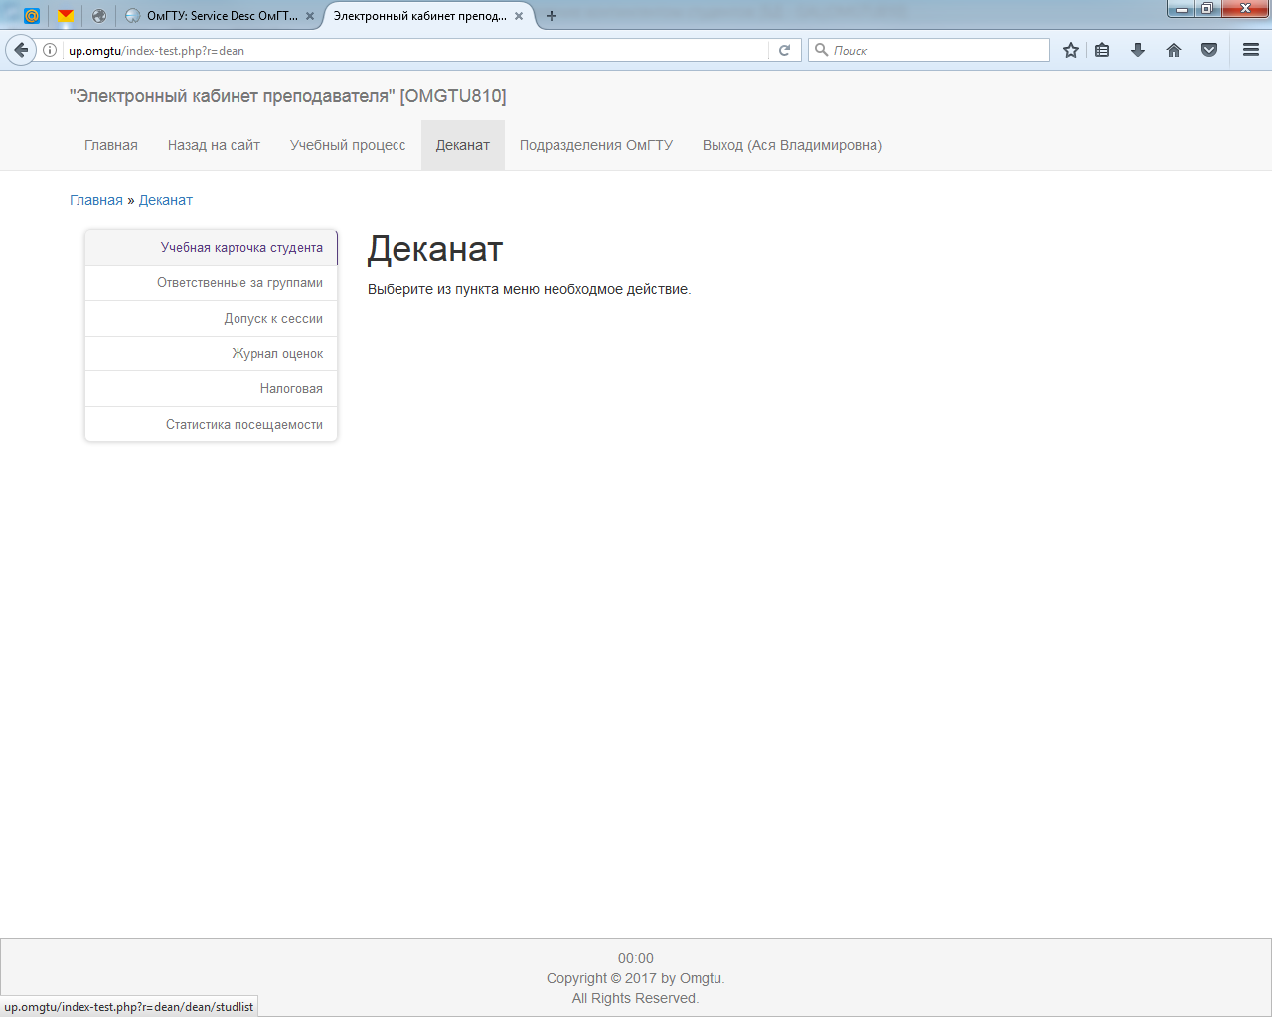

Рисунок 1. Доступ к меню «Учебная карточка студента»

При переходе по ссылке «Учебная карточка студента» открывается список обучающихся студентов факультета (института). Для выбора студента можно воспользоваться фильтрами (см. рис. 2).

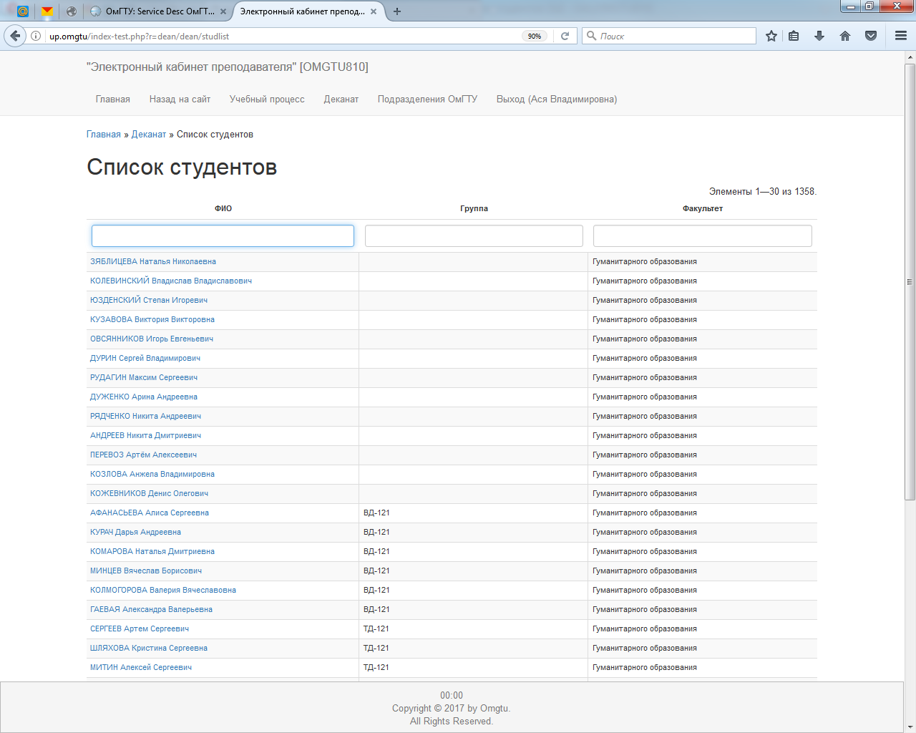

Рисунок 2. Интерфейс выбора студента для формирования Учебной карточки

Для выбранного студента открывается on-line форма учебной карточки, для сохранения файла и вывода на печать необходимо нажать кнопку «Скачать в PDF» (см. рис.3).

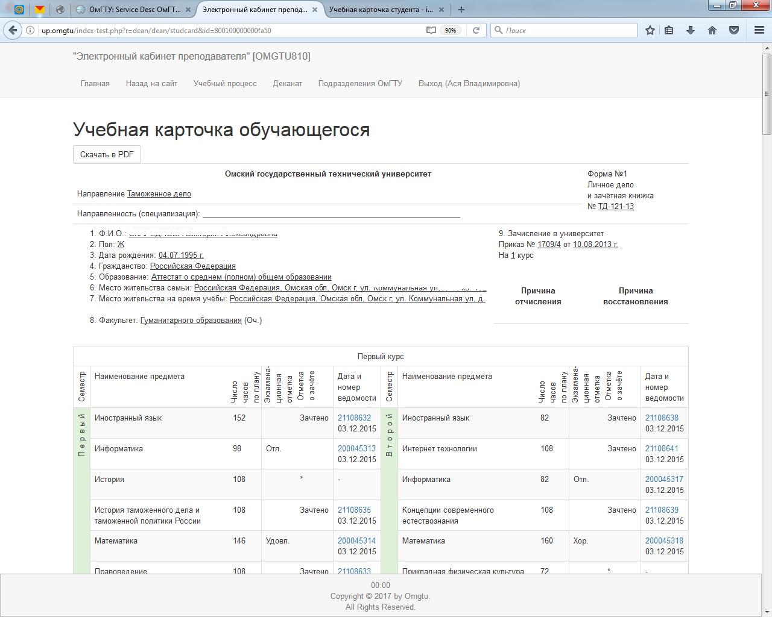

1. **Справка об обучении в образовательном учреждении.**

**Копия Справки об обучении в образовательном учреждении – взамен копии академической справки.**

Реализована на портале «Учебный процесс» (см. рис. 1): меню Учебный процесс / Деканат / Учебная карточка студента.